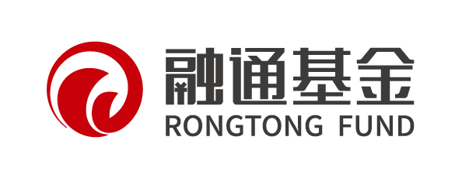 投资者类型告知书

投资者名称
证件类型 |  | 证件号码
尊敬的投资者：
根据您填写的《直销账户业务申请表》及您提供的相关证明材料，依据相关法律、法规的规定，我司将您认定为： □普通投资者 □专业投资者

我司在此郑重提醒：
对于普通投资者，我司将根据投资者的风险承受能力提供与其风险承受能力相匹配的基金/资产管理计划。普通投资者应当认真阅读《基金合同》、《招募说明书》（及其更新）及《资产管理合同》等法律文件，了解基金/资产管理计划的风险收益特征，并根据自身的投资目的、投资期限、投资经验、资产状况等判断基金/资产管理计划是否和自身的风险承受能力相适应。
对于专业投资者，我司不对专业投资者进行细化分类及适当性匹配，专业投资者可以匹配贵公司旗下所有基金/资产管理计划。专业投资者在进行基金/资产管理计划交易前，请务必认真阅读《基金合同》、《招募说明书》（及其更新）及《资产管理合同》等法律文件，自行承担投资风险，谨慎投资。

注：投资者应当如实提供相关信息及证明材料，并对所提供的信息和证明材料的真实性、准确性、完整性负责。当投资者提供的信息资料发生变化时，应当及时告知本公司。

销售机构签章
年 月 日

